**CHAPITRE II : Mobilisation des ressources en eau.**

**II. 1. Introduction :**

La mobilisation des ressources en eau nécessite la réalisation des ouvrages et des infrastructures (barrages, retenues collinaires,...etc.) et l'utilisation de certains procédés pour produire de l'eau qui peut être destinée aux différents usages (l'AEP, l'irrigation, l'industrie,...).

**II. 2. Infrastructures et ouvrages :**

**II. 2. 1. Les barrages:**

Il existe deux grandes catégories de barrages : les barrages en béton et les barrages en remblais.

**II. 2. 1. 1. Les barrages en béton :**

**- le barrage-poids :** c’est un barrage en béton et possède un profil triangulaire.

La stabilité du barrage-poids sous l'effet de la poussée de l'eau est assurée par le poids du matériau. Ce type de barrage convient bien pour des vallées larges ayant une fondation rocheuse.

|  |  |
| --- | --- |
| E:\Cours Eau et développement\Types de barrages\i1047-10.gif |  |
| **Figure 1 : Barrage-poids.** | |

**- le barrage-voûte :** Il est généralement en béton dont la forme courbe permet un report des efforts de poussée de l’eau sur les rives rocheuses de la vallée.

Ce type de barrage convient bien lorsque la topographie permet de fermer la vallée par une forme arquée de longueur réduite.

|  |  |
| --- | --- |
| E:\Cours Eau et développement\Types de barrages\i1047-4.gif |  |
| **Figure 2 : Barrage-voûte.** | |

**- le barrage à contreforts :** Il est constitué d’une série de murs parallèles, généralement de forme triangulaire, plus ou moins épais et plus ou moins espacés (les contreforts) et d’une bouchure entre les contreforts transmettant à ceux-ci la poussée de l'eau.

Il est bien adapté aux vallées larges avec une fondation rocheuse de bonne qualité.

|  |  |
| --- | --- |
| E:\Cours Eau et développement\Types de barrages\i1047-7.gif |  |
| **Figure 3 : Barrage à contreforts.** | |

**II. 2. 1. 2. Les barrages en remblais :**

**- les barrages en terre homogène :** c’est une digue en remblai constituée d'un seul matériau meuble suffisamment imperméable pour assurer à la fois l'étanchéité et la résistance.

|  |  |
| --- | --- |
| E:\Cours Eau et développement\Types de barrages\i1047-20.gif |  |
| **Figure 4 : Barrage en terre homogène.** | |

**- les barrages en enrochement :** Il est constitué de matériaux très grossiers disposés de façon à assurer les fonctions de stabilité du barrage et d’étanchéité. Il permet de faire de grandes économies dans les volumes mis en œuvre et d'utiliser au mieux les matériaux disponibles sur

le site. Exemple du barrage KA- 5 au nord du Québec en enrochement de 47m.

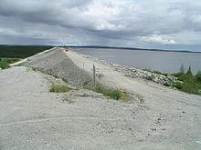

**Figure 5 : Barrage en enrochement.**

**II. 2. 2. Les retenues collinaires :**

**II. 2. 2. 1. Différents types de retenues :** il existe trois types de retenues :

- En travers des cours d’eau : endiguement direct.

- Sur une source ou alimentée via un forage.

- En dérivation des cours d’eau (plus rare : techniquement complexe, notamment dans les vallées encaissées).

**II. 2. 3. Les champs captant (plusieurs forages) :**

Un champ captant est un territoire regroupant un ou plusieurs ouvrage(s) de captages d'eau potable souterraine (forages), dans une même [nappe phréatique](https://fr.wikipedia.org/wiki/Nappe_phr%C3%A9atique).

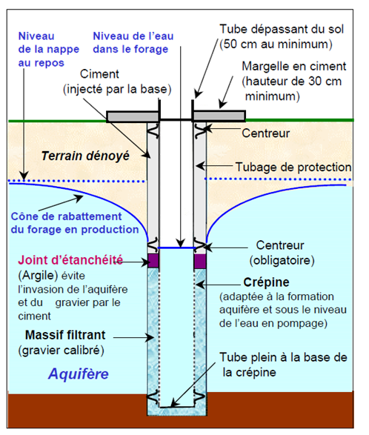

**Figure 6 : Fiche descriptive d'un forage.**

**II. 2. 4. Les stations de dessalement :**

Ce sont des stations qui produisent de l'eau douce à partir d'une eau salée ou saumâtre.

**II. 2. 4. 1. Les principales technologies de dessalement des eaux :**

Les technologies actuelles de dessalement des eaux sont classées en deux catégories, selon le principe appliqué :

* Les procédés thermiques faisant intervenir un changement de phases : la congélation et la distillation.
* Les procédés utilisant des membranes: l'osmose inverse et l'électrodialyse.

Quel que soit le procédé de séparation du sel et de l'eau envisagé, toutes les installations de dessalement comportent 4 étapes :

* une prise d'eau de mer avec une pompe et une filtration grossière,
* un pré-traitement avec une filtration plus fine, l'addition de composés biocides et de produits anti-tarte,
* le procédé de dessalement lui-même,
* le post-traitement avec une éventuelle reminéralisation de l'eau produite.

A l'issue de ces 4 étapes, l'eau de mer est rendue potable ou utilisable industriellement, elle doit alors contenir moins de 0,5 g de sels par litre.

**II. 2. 4. 1. 1. L'osmose inverse :**

On appelle osmose le transfert de solvant (eau dans la plupart des cas) à travers une membrane semi-perméable sous l'action d'un gradient de concentration.

|  |  |
| --- | --- |
| **Eau douce**  **ELECTRODIALYSE**  **Eau Salée**  **Eau Salée**  **Eau Douce**  **Concentrât**  **OSMOSE INVERSE**  **Concentrât** |  |
| **Figure 7 : Processus membranaire**  **(osmose inverse).** | **Figure 8 : Osmose inverse, Perth, Australie.** |

**II. 2. 4. 1. 2. Les procédés de distillation :**

Dans les procédés de distillation, il s'agit de chauffer l'eau de mer pour en vaporiser une partie. La vapeur ainsi produite ne contient pas de sels, il suffit alors de condenser cette vapeur pour obtenir de l'eau douce liquide. Il s'agit en fait d'accélérer le cycle naturel de l'eau.

|  |  |
| --- | --- |
| **Saumures**  **Energie**  **Eau Douce**  **Eau Salée**  **Procédé**  **de Dessalement** |  |
| **Figure 9 : Processus thermique (distillation).** | **Figure 10 : Distillation (MED), Bahrein.** |

**II. 2. 5. Les Stations d'Epuration (STEP) :**

Une station d’épuration est installée généralement à l’extrémité d’un réseau de collecte. Elle rejette l'eau épurée dans le milieu naturel (très souvent une rivière ou la mer). Elle rassemble une succession de dispositifs, empruntés tour à tour par les eaux usées. Chaque dispositif est conçu pour extraire au fur et à mesure les différents polluants contenus dans les eaux. L'élimination partielle ou totale de la charge polluante se fait généralement par traitement biologique, au besoin par traitement chimique pour les effluents industriels, souvent à la suite d'un  traitement biologique.

Les traitements biologiques  sont indispensables pour extraire des eaux usées les polluants dissous, essentiellement les matières organiques. Ils utilisent l’action de micro-organismes capables d’absorber ces matières.

Les différents types de stations  d'épuration dépendent du procédé d'épuration principal utilisé et des dispositifs mis en œuvre. Pour traiter de grands volumes d'eaux usées, les plus répandues sont les stations à boues activées et les stations à biofiltres ou à  lits bactériens.  Les stations physico-chimiques sont surtout utilisées pour épurer des eaux de sites industriels.

**II. 2. 5. 1. Les procédés de traitement des eaux usées :**

Une station d’épuration se compose de plusieurs étapes de traitement que nous regroupons en trois catégories :

* la chaîne de traitement de l’eau : elle regroupe la chaîne des procédés qui dépolluent l’eau usée,
* la chaîne de traitement des boues : elle conditionne les boues en vue de leur élimination et de leur valorisation éventuelle,
* les procédés annexes : ce sont les procédés qui ne traitent ni l’eau, ni les boues mais qui ajoutent une qualité de service à l’usine d’épuration.

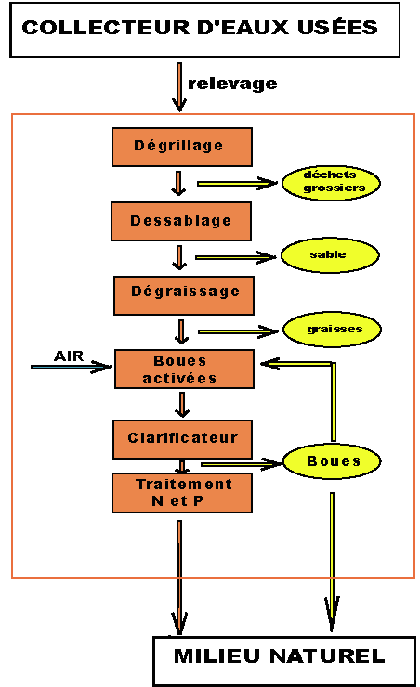

**Figure 11 : Principe de fonctionnement d'une station d'épuration à boues activées.**

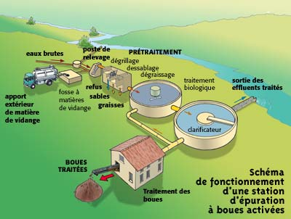

**Figure 12 : Principe des traitements dans une STEP à boues activées.**

**II. 2. 5. 1. 1. Etapes de traitement des eaux usées :**

La dépollution des eaux usées se décompose en quatre étapes :

- Les prétraitements

- Le traitement primaire

- Le traitement secondaire

- Le traitement tertiaire

**A- Le relevage :**

On se sert de pompe de relevage pour le transport des eaux usées vers la station d'épuration, lorsque ces dernières arrivent à un niveau plus bas que les installations de dépollutions. On peut également trouver des vis d'Archimède.

**B- Les prétraitements :**

Tout traitement de dépollution doit comporter ce qu'il est convenu d'appeler un prétraitement, qui consiste en certain nombre d'opérations mécaniques ou physiques destinées à extraire et à éliminer de l'eau les éléments solides en suspension ou en flottation et qui pourraient constituer une gêne ultérieurement. Ces opérations sont : le dégrillage-tamisage, le dessablage et le dégraissage-déshuilage.

* **Dégrillage-tamisage :**

A l'arrivée, l'eau usée en provenance des égouts passe entre les barreaux métalliques d'une grille (ou d'un tamis) qui retiennent les déchet volumineux (papiers, feuilles, matières plastiques, objets divers…) et l'effluent est relevé jusqu'au niveau de l'usine à l'aide de vis d'Archimède ou de pompes.

* **Dessablage :**

Les sables et graviers susceptibles d'endommager les installations en aval (ensablement de conduites, des bassins, usure des pompes et autres organes métalliques…) se déposent au fond de bassins conçus à cet effet. Ils sont récupérés de différents façons : raclage vers une fosse de collecte, pompe suceuse…

* **Dégraissage-déshuilage :**

L'injection de fines bulles d'air dans un bassin permet de faire remonter les huiles et les graisses en surface où elles sont raclées selon le principe de l'écumage.

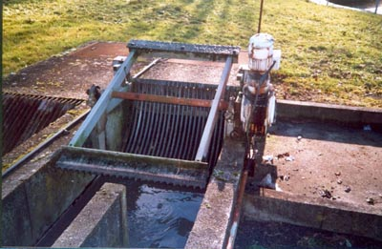

**Figure 13 : Grille mécanique.**

On enlève ainsi de l’eau les éléments grossiers et les sables de dimension supérieure à 200 microns ainsi que 80 à 90 % des graisses et matières flottantes (soit 30 à 40 % des graisses totales).

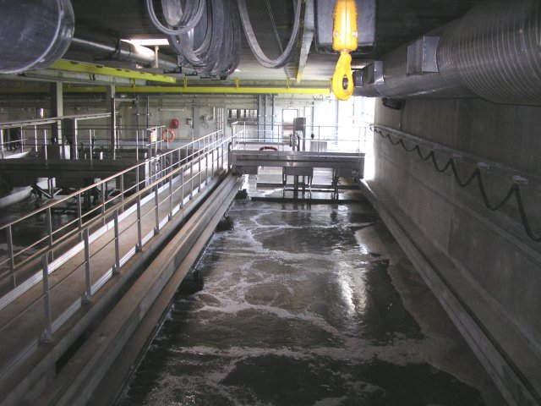

**Figure 14 : Bassin de dessablage-dégraissage et  décanteur lamellaire.**

**C- Le traitement primaire :**

Le traitement primaire consiste en une étape de décantation. Cette phase permet d’éliminer une fraction des matières en suspension, jusqu’à 60 %, et de la matière organique, de l’ordre du tiers de la DBO5 entrante (Degremont, 1989 in S. Renou, 2006). Cette pollution constitue alors les boues primaires, fortement organiques et fermentescibles qui sont envoyées vers la chaîne de traitement des boues. Le traitement primaire permet de réduire la charge polluante arrivant au traitement secondaire mais génère un volume de boues important. Cette étape ne permet pas d’atteindre les seuils de rejets réglementaires. La fosse Imhof, particulièrement bien adaptée aux petites STEP, est un procédé qui cumule la décantation primaire, la digestion et le stockage des boues (Alexandre, 1998 in S. Renon, 2006).

Dans les stations qui fonctionnent uniquement par traitement physico-chimique (cas de nombreuses villes côtières), le traitement primaire est la seule étape de traitement de l’eau. Dans ce cas, la décantation est optimisée par un conditionnement préalable avec un coagulant. Ce dernier est mélangé à l’eau usée (coagulation) et regroupe les particules et colloïdes faiblement décan tables en flocs plus lourds (floculation) qui sont alors piégés par décantation.

La décantation lamellaire, version optimisée de la décantation classique, permet également d’améliorer la performance de cette étape et de diminuer l’emprise au sol des ouvrages.

Le traitement primaire est une étape facultative et dans de nombreuses STEP, les eaux usées prétraitées sont directement acheminées vers la phase de traitement secondaire.

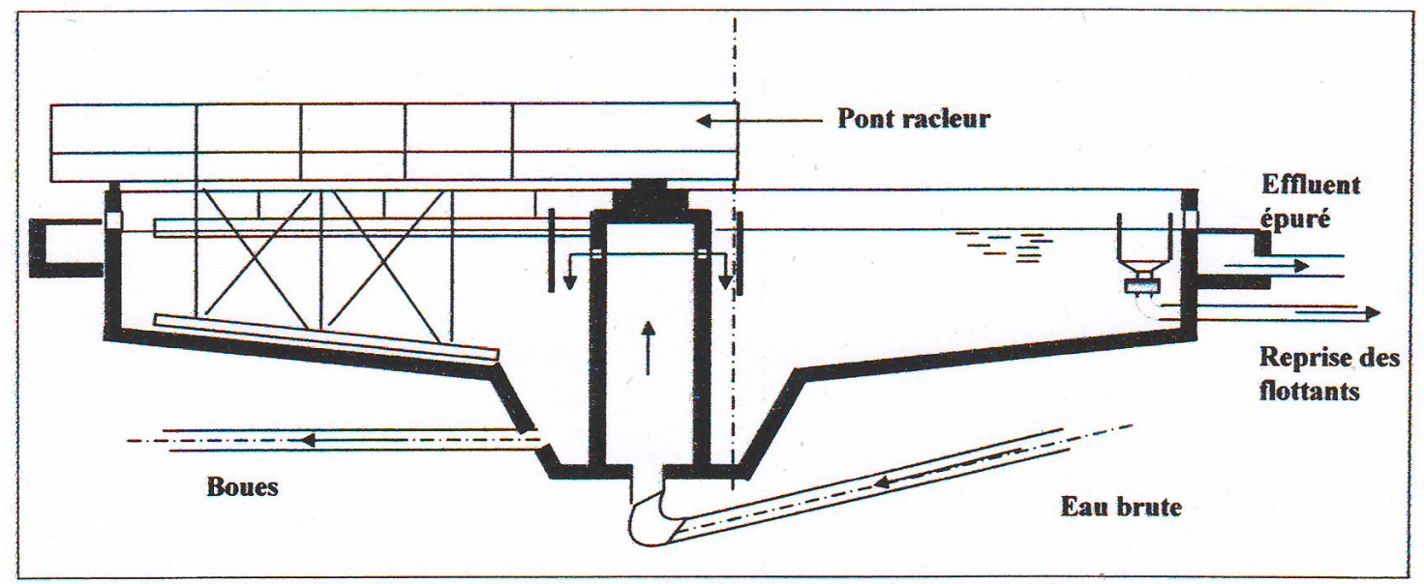

**Figure 15 : Décanteur primaire.**

**D- Le traitement secondaire :**

Il s’agit d’un traitement biologique dont l’objectif est l’élimination de la pollution carbonée, azotée et phosphorée. Le traitement biologique utilise la capacité auto-épuratrice de microorganismes dont l’activité est améliorée en la plaçant dans des conditions optimales.

L’épuration par la biomasse peut prendre plusieurs formes : systèmes à culture libre ou fixée, procédé intensif ou extensif. Quelle que soit la technologie, le principe du traitement biologique est le même (Degremont, 1989 in S. Renon 2006) :

**D. 1- Traitement de la pollution carbonée :**

La pollution organique est dégradée par les bactéries hétérotrophes en milieu aérobie. Les substances sont d’abord hydrolysées en molécules simples. Celles-ci sont alors utilisées par Les bactéries comme source d’énergie dans des réactions biologiques, nécessitant la présence d’un oxydant, le plus souvent l’oxygène. Ces réactions assurent l’activité des microorganismes qui se multiplient. Le volume de biomasse augmente ce qui impose d’extraire régulièrement un volume équivalent de boues pour conserver l’équilibre dans le réacteur. Le carbone des eaux usées est ainsi transformé soit en CO2, soit en biomasse. Les charges massiques et volumiques sont les rapports entre la quantité de pollution organique à dégrader, évaluée en DBO ou en DCO, et respectivement la concentration en biomasse dans ce volume ou le volume de réacteur. Ce sont des paramètres importants qui servent à définir différentes gammes de fonctionnement qui conditionnent les volumes de dimensionnement des réacteurs et les performances du traitement biologique. On parle ainsi de forte, moyenne et très faible charge. A titre d’exemple, le tableau 1 donne les charges massiques pour les boues activées.

**Tableau 1: Charge de fonctionnement pour les boues activées, d'après Degremont, 1989 (in S. Renou, 2006).**

|  |  |  |  |  |
| --- | --- | --- | --- | --- |
|  | Très faible | Faible | Moyenne | Forte |
| Charge massique  (kg DBO5. Kg-1 MES.j-1) | < 0,07 | 0,07<Cm<0,15 | 0,15<Cm<0,4 | > 0,4 |
| Charge massique  (kg DBO5. m-3.j-1) | < 0,4 | 0,4<Cv < 0,7 | 0,7<Cm < 1,5 | <1,5 |

Les bactéries hétérotrophes sont sensibles à la charge polluante et réagissent différemment en fonction de celle-ci. En faible charge notamment, le phénomène de respiration endogène, auto-oxydation des bactéries, augmente la demande en oxygène, et donc la consommation d’énergie, mais produit des boues en quantité réduite et plus stabilisées. La nitrification de l’azote n’est possible qu’en très faible charge, à cause du taux de croissance plus faible des bactéries autotrophes nitrifiantes. C’est pourquoi le fonctionnement en faible charge est conseillé par les experts.

**D. 2- Traitement de la pollution azotée :**

Le traitement de l’azote se déroule en deux étapes (Henze, 1997 in S. Renou 2006) : une phase aérobie, la nitrification, où l’azote organique et l’ammonium NH4+ sont oxydés en nitrates NO3- par les bactéries autotrophes *Nitrosomonas* et *Nitrobacter* qui assurent successivement la conversion de l’ammoniaque en nitrites NO2-, puis celles des nitrites en nitrates. La nitrification est réalisée dans le même réacteur que le traitement de la pollution carbonée. Cependant, compte tenu de la cinétique plus lente de la nitrification, celle-ci ne peut avoir lieu que dans des ouvrages en très faible charge.

La deuxième phase, la dénitrification, a lieu en conditions anoxiques. Les nitrates sont utilisés comme oxydant en remplacement de l’oxygène par les bactéries hétérotrophes qui les réduisent en di azote N2. En plus de conditions d’anoxie, la dénitrification nécessite une source de carbone suffisante. C’est pourquoi dans les systèmes à boues activées, la dénitrification peut avoir lieu dans un bassin séparé qui est alors en amont du bassin biologique aéré. Elle peut également se dérouler dans le même bassin par alternance des phases aération/ anoxie, en programmant les temps de marche et d’arrêt du système d’aération. L’étape de dénitrification garantit une meilleure gestion de la décantation des boues au niveau du clarificateur. En effet, sans contrôle efficace de la dénitrification, cette étape peut avoir lieu dans le clarificateur ce qui provoque des remontées de boues par dégazage du N2 et des pertes de boues dans le cours d’eau.

Une maîtrise du traitement de l’azote par nitrification/dénitrification permet d’atteindre des rendements jusqu’à 95% pour l’élimination de l’azote.

**D. 3-Traitement de la pollution phosphorée :**

Contrairement au carbone et à l’azote, le phosphore ne peut pas être évacué vers l’atmosphère. La seule voie d’élimination du phosphore consiste à le concentrer dans les boues. Le traitement de la pollution carbonée peut éliminer 20 à 30 % du phosphore (Deronzier, 2004 in S. Renou 2006), performance largement insuffisante. Un traitement complémentaire est donc nécessaire. Il peut être de deux natures : biologique ou chimique.

Par voie biologique, la masse bactérienne est soumise à un stress continu par l’alternance de Phases aérobies et anaérobies. Durant la phase anaérobie, le phosphore est rélargi. Cependant, lors de la phase aérobie, le phosphore précédemment rélargie est réassimilé en quantité supérieure, permettant ainsi une surconsommation biologique du phosphore, qui est extrait avec les boues en excès. Le déphosphatation biologique peut atteindre des rendements de 60 à 70 %. Elle nécessite des réglages délicats et une surveillance rigoureuse du fonctionnement biologique.

Le déphosphatation chimique paraît donc incontournable, soit en complément d’un traitement biologique, soit comme unique traitement de déphosphatation. Elle se réalise par ajout de réactifs chimiques, le plus souvent des sels métalliques, à base de fer ou d’aluminium, et plus Rarement par adjonction de chaux. Une réaction de complexassions forme un précipité de phosphates métalliques insolubles. Le traitement chimique est fiable et permet d’atteindre des Rendements d’élimination supérieurs à 85 % et des concentrations en phosphore total de 1 à 2 mg/l. Cette technique nécessite toutefois des consommations importantes en réactifs chimiques.

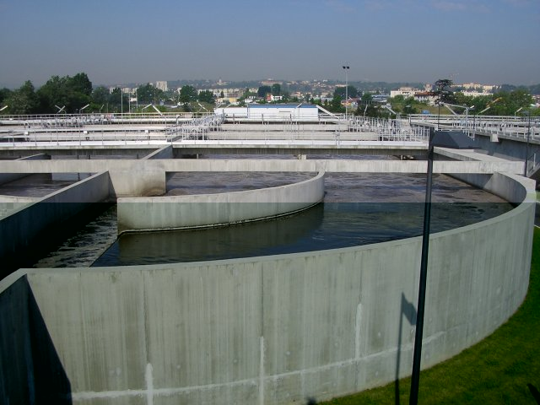  
**Figure 16 : bassins d'aération.**

Parmi la large gamme de procédés existants, nous décrirons les principales technologies suivantes :

**a- Les boues activées :** une biomasse principalement hétérotrophe aérobie est maintenue en suspension par un système d’aération qui assure également l’oxygénation des bassins. Ces systèmes d’aération peuvent être des diffuseurs d’air (fines, moyennes ou grosses bulles) situés sur les radiers des bassins ou des agitateurs de surface mélangeant par agitation mécanique l’eau et l’air. Dans les zones (ou lors des phases) d’anoxie, la mise en suspension est assurée par des agitateurs. Les microorganismes consomment la pollution organique et piègent les colloïdes et les particules dans des excrétions exo cellulaires, le bio film, formant ainsi des flocs en suspension dans l’eau. L’eau usée traitée dans le bassin à boues activées est ensuite dirigée dans un clarificateur où les flocs décantent, produisant les boues secondaires, tandis que l’eau traitée remonte en surface, d’où elle est rejetée à la rivière ou envoyée en traitement tertiaire. Le traitement par boues activées dépollue ainsi les eaux usées par deux actions complémentaires : une minéralisation de la pollution organique par la biomasse et une adsorption des substances dissoutes au sein des flocs.

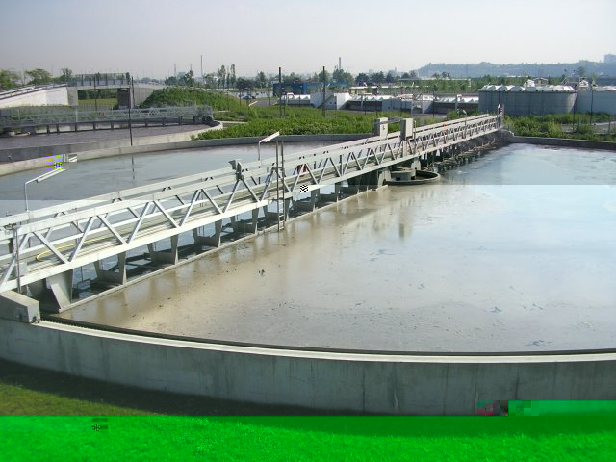

**Figure 17 : Un clarificateur (STEP de Pierre Bénite, Sud de Lyon).**

**b- Le lit bactérien :** l’eau s’écoule en gravitaire sur un réacteur à garnissage sur lequel se développe la biomasse. Les substances contenues dans l’eau usée qui ruisselle sur le garnissage sont piégées par le bio film puis dégradées par la biomasse fixée.

Périodiquement, des plaques de bio film se détachent du garnissage et sont entraînées avec l’eau. En sortie du lit bactérien, l’eau passe dans un clarificateur où elle est séparée des boues, constituées des fractions détachées de bio film, par décantation. L’oxygénation de la biomasse se fait par circulation naturelle de l’air à travers le garnissage et par diffusion de l’oxygène à travers le bio film. La performance du lit bactérien dépend donc essentiellement de la qualité du garnissage qui se caractérise par sa surface développée, qui conditionne la quantité de biomasse par unité de volume, et le volume de vide, qui favorise la circulation de l’air.

**c- La bio filtration :** l’eau usée traverse un réacteur rempli d’un garnissage immergé et présentant une grande surface développée. La biomasse croît à la surface de ce garnissage. Par ailleurs, ce dernier est compact, ne laissant que peu de place à l’eau usée pour circuler, de sorte que celle-ci est filtrée en traversant le réacteur. L’oxygénation est assurée par un système d’injection d’air situé à la base du réacteur. Très compact, ce système combine un traitement biologique et une filtration, le tout sur une surface réduite par rapport aux autres technologies. Ceci en fait un procédé très adapté pour répondre aux contraintes actuelles des grandes agglomérations. Toutefois la bio filtration consomme plus d’énergie, nécessite une automatisation poussée et des temps d’arrêt pour réaliser le rétro-lavage des réacteurs.

**d- Les disques biologiques :** l’eau circule à travers un bassin dans lequel des disques sont à moitié immergés. Ces disques assurent un support au développement de la biomasse et leur rotation lente autour d’un axe permet l’aération des cultures fixées. Mis à part la conception, le principe de traitement est alors le même que celui des lits bactériens. La performance dépend de la surface des disques et de la charge polluante appliquée. Ces systèmes sont plutôt adaptés aux petites STEP.

**e- Procédé physico-chimiques** **:** elles sont adaptées aux effluents industriels. Les traitements dépendent des caractères des eaux produites.  En particulier les particules dispersées sont agglomérées par adjonction d’agents coagulants et floculants (sels de fer ou d’alumine, chaux...). Les amas de particules ainsi formés, ou “flocs”, sont ensuite séparés de l’eau par décantation ou par flottation.

**f- Autres procédés d'épuration :** Ce sont des dispositifs plus simples qui utilisent le pouvoir d'épuration des milieux naturels mais qui ne peuvent être utilisés que pour des volumes d'eau usées faibles et des surfaces d'installation plus importantes. Ils sont bien adaptés aux petites agglomérations rurales.

**1- Le lagunage :** c’est un système extensif dans lequel l’eau usée circule à travers un ou plusieurs bassins peu profonds. Tandis que les matières en suspension décantent au fond des bassins, l’autoépuration est exercée de manière naturelle, et par conséquent assez lente, ce qui impose de longs temps de séjour et donc des ouvrages de grandes surfaces. Aucune source d’énergie n’est nécessaire car l’oxygénation est naturelle et la circulation de l’eau se fait en gravitaire. Le lagunage est particulièrement intéressant pour les collectivités qui disposent du terrain nécessaire et qui n’ont pas les moyens financiers et humains pour entretenir une usine d’épuration.

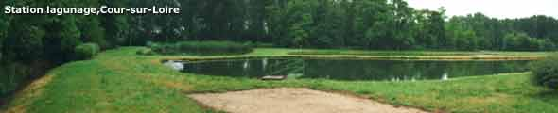  
**Figure 18 : une station de lagunage.**

**2- Les filtres plantés de roseaux :** ce procédé consiste à faire circuler gravitairement les effluents domestiques au fil de bassins successifs aménagés en paliers, dans lesquels on a pris soin de créer un milieu extrêmement favorable à l’activité épuratoire, grâce à des minéraux et des végétaux.  
Le premier filtre joue le rôle de décanteur. Les matières en suspension retenues sont déshydratées et compostées sur place. Le résidu est transformé en terreau qui s’accumule très lentement sur la surface des filtres. Au deuxième étage, le traitement de la matière organique dissoute se poursuit. Au troisième étage une recirculation des eaux permet, le cas échéant, d’effectuer un traitement tertiaire de finition.

16-roseaux

**Eaux**

**épurées**

**Figure 19 : Principe d'une station à filtres plantés de roseaux.**

**E- Le traitement tertiaire :**

Il s’agit d’un ou plusieurs traitements complémentaires qui améliorent un paramètre spécifique de la qualité de l’eau rejetée en vue de protéger le milieu récepteur dans une zone localement plus vulnérable. Parmi les traitements existants, nous pouvons citer :

**E. 1- La désinfection :** elle est nécessaire lorsque les eaux usées traitées sont rejetées dans un milieu aquatique à usage balnéaire (plages, zones d’activités nautiques ou touristiques…) ou pour diminuer le risque de contamination humaine (prise d’eau potable, conchyliculture…). Pour éliminer les germes pathogènes, les techniques classiques sont utilisées : chloration, ozonation ou irradiation par rayonnement ultraviolet (UV). Toutefois les composés chlorés se révèlent toxiques pour l’écosystème aquatique et le coût de l’ozone est élevé. C’est pourquoi le traitement privilégié est plutôt la désinfection par UV (Degremont, 1989 in S. Renou, 2006). Cette technique nécessite par ailleurs des eaux claires. Si la place le permet, le lagunage peut également être utilisé pour réduire la quantité de microorganismes pathogènes.

**E. 2- Les traitements de finition :** pour certains usages, il est conseillé d’atteindre des concentrations très basses en MES, en DBO, en DCO, en azote ou en phosphore. Plusieurs procédés peuvent alors être utilisés comme traitement d’affinage. L’avantage de mettre un traitement tertiaire est de pouvoir cibler le paramètre polluant à traiter et de dimensionner l’ouvrage en conséquence. C’est le cas de la filtration sur sable qui permet de réduire les MES. Des traitements secondaires, comme la bio filtration ou le lagunage, sont également employés. Enfin, pour les petites STEP, les lits d’infiltration/ percolation jouent le rôle de filtres et de traitement biologique poussé.

**E. 3- Le traitement sur charbon actif :** il peut être intéressant pour l’élimination de certaines molécules résistantes aux traitements biologiques, bien souvent lorsque la STEP accueille des eaux industrielles. Il permet par exemple d’enlever la couleur de l’effluent.

**II. 2. 5. 1. 2. Le traitement des boues :**

La chaîne de traitement de l’eau concentre la pollution et la biomasse excédentaire dans les boues, qui sont évacuées au niveau des décanteurs primaire et secondaire (clarificateur), ou du lavage des bios filtres. Les boues sont un "liquide" comprenant entre 1 et 4 % de matières sèches. Afin d’éliminer et éventuellement de valoriser ce sous-produit, une chaîne de traitement est nécessaire. Les étapes de conditionnement de la boue ont pour objectifs :

- d’en réduire le volume,

- de stabiliser la boue (suppression des odeurs),

- d’hygiéniser la boue (réduction des germes pathogènes),

- de conditionner la boue pour une valorisation matière ou énergétique.

Actuellement, il existe trois voies classiques pour éliminer les boues de STEP :

- l’épandage,

- la mise en décharge, ou centre d’enfouissement technique des déchets de classe 2 (CET II),

- l’incinération, dans un four dédié aux boues ou en Co-incinération dans un four à ordures ménagères.

Les étapes de traitement des boues les plus rencontrées sont présentées ci-dessous (OTV,1997 in S. RENOU, 2006).

**A- Les procédés de traitement conventionnels :**

* **l’épaississement :**

L’épaississement est la première étape du traitement des boues. Il réduit le volume de boue par effet de concentration et séparation d’une grande quantité d’eau.

* **la digestion anaérobie :**

La digestion anaérobie des boues est un processus biologique de dégradation de la matière organique en l’absence d’oxygène (condition anaérobie).

* **la digestion aérobie :**

La boue est oxydée par traitement biologique suivant le même principe que celui des boues activées, pendant un temps de séjour de l’ordre de quinze à vingt jours.

* **la déshydratation :**

La déshydratation intervient après un épaississement ou une digestion. Elle réduit le volume de boue par effet de concentration. Elle constitue une étape majeure de la filière de traitement des boues car la siccité obtenue est un paramètre déterminant pour les procédés en aval de la chaîne de traitement.

* **la stabilisation par chaulage :**

Le chaulage consiste en un mélange intime de la boue déshydratée avec de la chaux. La chaux a deux actions sur la boue : augmentation du pH et de la température de la boue par réaction Exothermique avec la boue.

Le chaulage est employé pour stabiliser et hygiéniste la boue, augmenter la siccité et améliorer la qualité agronomique de la boue, qui devient alors un amendement calcique si celle-ci est valorisée en épandage. L’ajout de chaux vive ou de chaux éteinte à des doses importantes, de l’ordre de 300 kg/t MS et plus, possède toutefois l’inconvénient d’augmenter les volumes de boue. Par ailleurs l’augmentation du pH entraîne le dégagement d’ammoniac, source de nuisances olfactives.

* **le compostage :**

Le compostage des boues consiste à aérer un mélange de boues fraîches et de coproduits de type cellulosique (déchets verts, copeaux de bois broyés…) puis à laisser évoluer l’ensemble pendant quelques semaines.

* **le séchage thermique ou solaire :**

Le séchage consiste à évaporer l’eau contenue dans la boue déshydratée pour atteindre des siccités élevées pouvant aller jusqu’à 90%.

**B- Les procédés de traitement innovants :**

Pour répondre aux nouvelles contraintes du traitement des boues, de nouvelles technologies ont été développées. Parmi ces techniques on peut citer :

- la stabilisation aux nitrites ;

- l’oxydation par voie humide (OVH) ;

- la pyrolyse ;

- la gazéification ;

- les procédés de réduction de boues.

**C- Les procédés d’élimination finale des boues :**

Ces techniques ne sont pas situées sur la STEP, à l’exception de l’incinération.

- l’épandage ;

- l’incinération ;

- la mise en centre de stockage.

**II. 3. Canalisation (ou adduction) et traitement :**

**II. 3. 1. Définition de l'adduction :**

On définit par adduction des eaux le transport des eaux brutes (non traitées) ou traitées des zones de captage ou des stations de traitement aux zones d'utilisation (réservoirs de stockage, bâches,...).

**II. 3. 2. Types d'adduction :**

On distingue généralement deux types d'adduction :

- Adduction gravitaire : l'écoulement peut être à surface libre ou en charge. La cote de la source ou du point d'eau est supérieur à celle du réservoir.

- Adduction par refoulement : l'écoulement est donc en charge par pompage.

**II. 3. 3. Traitement des eaux potables :**

**II. 3. 3. 1. Les différentes étapes d’un traitement classique :**

**A- La clarification :**

La première étape de la clarification est la coagulation/floculation. Elle a pour but de déstabiliser les matières colloïdales qui sont des molécules qui ne s’agglomèrent pas naturellement, car elles sont chargées de forces de répulsion électrostatiques.

**La coagulation** consiste à ajouter des substances ioniques (coagulants, sels de fer et d’aluminium), capables d’annuler les forces répulsives qui maintiennent les particules éloignées les unes des autres. Déstabilisées, les matières colloïdales sont soumises aux mécanismes d'aggrégation ou d’adsorption (elles s’agglomèrent entre elles ou sont retenues à la surface d’autres molécules).

**La floculation** résulte de l’agglomération des matières colloïdales. Une agitation mécanique favorise le grossissement des particules jusqu’à former des flocons. On utilise parfois des produits chimiques spécifiques (le plus souvent des polyélectrolytes) qui activent la formation de flocs.

La seconde étape est **la décantation**. Elle permet d’éliminer les matières en suspension et les flocs par gravité. Le mélange eau/flocons entre dans le décanteur à vitesse réduite de façon à éviter les turbulences. Les particules alourdies se déposent au fond de l’ouvrage et l’eau clarifiée est récupérée dans des goulottes, en surface.

On peut aussi, à l’inverse, favoriser la clarification par entraînement des particules en surface, c’est la flottation. Grâce à l’injection d’air, qui s’accroche aux matières en suspension, les

flottants sont récupérés en surface par un bras racleur.

**B- La filtration :**

C’est un procédé qui permet de retenir les matières en suspension qui n’ont pas été piégées lors de l’étape de clarification.

Le type de filtration mise en œuvre est le plus souvent une filtration sur lit filtrant. Le matériau utilisé est le sable. Ainsi, l’eau clarifiée passe dans une couche de sable qui retient les particules et laisse passer l’eau filtrée. Le filtre peut jouer un double rôle suivant les conditions d’exploitation : d’une part, il retient les matières en suspension par filtration et d’autre part, il constitue un support bactérien permettant un traitement biologique, c’est-à-dire une consommation des matières organiques et de l’ammoniaque par les bactéries qui se sont développées sur le sable.

**C- La désinfection :**

L’objectif de ce traitement est d’éliminer les microorganismes présents dans les eaux, susceptibles d’être pathogènes (qui peuvent causer une maladie). Pour cela, on utilise l’oxydation chimique, avec des oxydants comme le chlore, le bioxyde de chlore, l’ozone ou bien encore les rayonnements ultra-violets.

La chloration est actuellement le procédé de désinfection le plus fréquemment rencontré.

Le chlore liquide (Cl2) est injecté à des doses précises ; un temps de contact suffisant doit être respecté afin d’assurer une efficacité maximale de l’oxydation. La combinaison du chlore et de la matière organique, lorsqu’elle est incomplètement éliminée au cours des étapes précédentes, conduit à la formation de composés sapides (qui donnent un goût). Le bioxyde de chlore (ClO2), sous forme liquide, évite la formation de ces composés.

On utilise parfois l’eau de Javel (NaOCl), sur de petites installations. L’ozone (O3) est un gaz qui tend à être de plus en plus fréquemment utilisé par les usines de production d’eau potable, grâce à son action étendue. En effet, outre son caractère désinfectant, il contribue à la réduction des goûts, des couleurs… Le complément par l’utilisation d’un désinfectant rémanent est nécessaire pour protéger l’eau lors de son transport jusque chez l’usager.

Les rayons ultra-violets ont un pouvoir germicide élevé. Ils agissent sur des eaux parfaitement claires. Tout comme l’ozone, les UV n’ont pas d’action rémanente, c’est-à-dire qu’ils ont une action limitée dans le temps.

**D- Les traitements de "finition" :**

Les "traitements de finition" sont le plus souvent constitués d’une filtration sur charbon actif en grain, voir une oxydation à l’ozone. Par exemple, les goûts sont difficiles à traiter sur une filière classique, puisqu’ils sont dus, essentiellement, à des substances dissoutes qui ne sont pas éliminées lors des phases de clarification ou de filtration sur sable.

Le charbon actif est un matériau poreux qui possède une très grande surface spécifique (5 m2/g) qui permet l’adsorption et la dégradation par voie biologique de substances chimiques comme les micropolluants que l’on peut rencontrer à l’état de traces dans les eaux brutes.

L’utilisation de membranes pour affiner l’eau est de plus en plus fréquente. Elles permettent de retenir des particules molécules d’une taille inférieure au centième de micromètre.

**II. 3. 3. 2. Les traitements particuliers :**

Certaines substances ne sont pas atteintes par le seul traitement classique. Si leur quantité est supérieure à la norme, un traitement particulier est nécessaire. Ce traitement englobe :

- Dureté, agressivité et pH;

- Le fer et le manganèse;

- Les nitrates.

**II. 4. Les grands transferts :**

De nombreux transferts d’eau interbassins sont présents à travers le monde. Quelques transferts massifs d’eau entre deux pays existent également.

Les États de l'Ouest et du Sud des [États-Unis](https://fr.wikipedia.org/wiki/%C3%89tats-Unis), confrontés à un [climat aride](https://fr.wikipedia.org/wiki/Climat_aride) et à l'épuisement de leurs réserves d'eau, lorgnent ainsi sur « l'or bleu » du [Canada](https://fr.wikipedia.org/wiki/Canada), qui possède 9 % des réserves d'eau douce de la planète.

En Algérie la politique mise en place vise à faire une répartition équitable des ressources entre les différentes régions et pour répondre aux objectifs de la stratégie de sécurité alimentaire du pays via un programme de transferts régionaux.

Ces initiatives ambitionnent de connecter les ressources en eau des différents systèmes régionaux autour des grands centres urbains tout en desservant les villes alentours par l’intermédiaire d’infrastructures de moindre envergure (**figure 20**) : Constantine avec le barrage de Béni Haroun à Mila (997 millions de m3) ; dans le Sétifois les barrages hydroélectriques situés dans le massif du Tell ont délaissé la production d’électricité et alimentent désormais le sud de la région ; à Alger, les barrages de Taksebt et de Koudiat Acerdoun vont s’intégrer dans le réseau de transferts d’eau et alimenter les environs jusqu’à Tizi Ouzou, Médéa et M’sila ; concernant la région d’Oran, c’est le système MAO ( Mostaganem-Arzew-Oran ) qui dessert le Nord-Ouest du pays (t**ableau 2**).

Le grand projet d’envergure du Sud du pays est le transfert d’eau de la nappe albienne d’Aïn-Salah ( Nord de la wilaya de Tamanrasset ) à la ville de Tamanrasset, soit un transfert sur une distance de plus de 750 km. Ce projet devrait permettre de transférer dans un premier temps 50 000 m3/jour, la conduite pourrait atteindre jusqu’à 100 000 m3/jour. Ce mega-transfert, dont le coût est évalué à trois millards de dollars selon le ministère des Ressources en eau, est composé dans son ensemble de quarante-huit forages, deux conduites parallèles, six stations de pompage, deux grands réservoirs de 50 000 m3 chacun et une station de déminéralisation, d’une capacité finale de 100 000 m3.

**Tableau 2 : Transfert d'eau en Algérie (in Mozas M. & Ghosn A., 2013).**





**Figure 20 : Barrages et transferts des ressources en eau en Algérie (in Mozas M. & Ghosn A., 2013).**

**II. 5. Moyens de mobilisation :**

La mobilisation des ressources en eau s'effectue selon les étapes et à l'aide des moyens suivants :

**II. 5. 1. Captage ou prise :**

Il permet de recueillir l’eau naturelle, cette eau peut être d’origine superficielle ou bien Souterraine.

**A. Captage des eaux de surface :**

* **Captage en rivière :**

La prise doit être effectuée en amont des agglomérations pour éviter la prise des eaux polluées par les habitants.

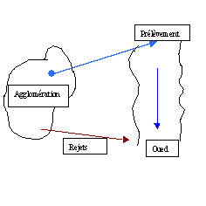

**Rejets**

**Prélèvement**

**Oued**

**Agglomération**

**Figure 21 : Prélèvement à l’amont de la ville.**

La prise peut être effectuée dans le fond du lit de la rivière surtout lorsqu’on est en régime torrentiel (forte pente, grandes vitesses) et lorsque le transport solide ne contient pas de matériaux fins, qui risquent de colmater la crépine.

**NIVEAU D'EAU**

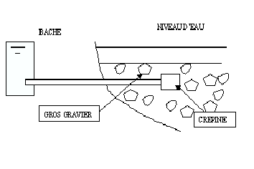

**CREPINE**

**GROS GRAVIER**

**BACHE**

**Figure 22 : Prélèvement à l’amont de la ville**

Les travaux de réalisation de la prise consistent à draguer le fond de la rivière, puis à remplir les alentours de la crépine de prise par des gros graviers.

On peut aussi procéder à la prise d’eau au milieu de la rivière et là on est obligé d’utiliser une estacade pour éviter la détérioration de la prise.

* **Captage à partir d’un barrage ou lac :**

On fait recours à la prise à partir d’un barrage lorsque les débits captés deviennent importants.

La prise doit se faire à une profondeur ou l’eau est de bonne qualité et à une température ne dépassant pas 15oC, car les eaux tièdes favorisent le développement des microbes.

**B. Captage des eaux souterraines :**

L’accès à la nappe peut s’effectuer comme suit :

* Verticalement par des puits.
* Horizontalement par des drains.
* Par combinaison des 2 procédés en utilisant des puits à drains rayonnants.
* **Forage, Puits et Drains horizontaux :**

Le corps du puits est constitué de buses captantes pérforées ou barbacanes dirigées du bas vers le haut à fin d’éviter les rentrées de sable dans le puits.

L’ouverture du puits doit permettre sa protection contre la pollution d’origine superficielle.

Lorsque la nappe est peu profonde et peu épaisse, on utilise les drains horizontaux, et lorsque la nappe est très profonde on fait recours à des forages profonds.

* **Captage des sources :**

Il n’existe pas de modèle standard de captage des sources. Car chaque source possède ses caractéristiques propres à elle. Néanmoins, le captage d’une source doit comporter les aménagements suivants :

Une chambre de captage permettant de collecter le filet d’eau. Elle doit être en maçonnerie dans le cas d’un captage sur terrains rocheux, et elle doit être constituée d’une cavité propre et isolée par un lit d’argile dans le cas d’un captage sur terrain meuble.

Un tuyau en PVC pour transporter l’eau de la chambre de captage vers l’installation de stockage de l’eau et de distribution.



**Captage en rivière**

**Captage d'une nappe par un forage**

**Captage d'une source**

**Figure 23 : Types de captage.**

**II. 5. 2. Traitement des eaux :**

L’eau captée nécessite généralement un traitement pour la rendre potable à la consommation.

Le traitement s’effectue généralement dans le cas des eaux de surface. Ce traitement est fait suivant les étapes de traitement citées précédemment (III. Traitement) dans des stations de traitement. Ces stations se trouvent en générale soit au niveau des barrages soit au niveau des villes.

**II. 5. 3. Conduite d’amenée (ou adduction) :** (voire le titre III. 2 : Types d'adduction).

**II. 5. 4. Réservoir de stockage :**

Les réservoirs de stockage ont pour rôle essentiel de :

* Se substituer aux adductions et aux ouvrages de captage en cas de pannes ou d’interruption au niveau de la production (**fonction de réserve**).
* Faire face aux modulations de la demande par rapport aux débits provenant de l’ouvrage de captage (**fonction de démodulation**).
* Assurer **la mise en pression** de réseau de desserte, bornes fontaines, et/ou du réseau de distribution (cas de branchements particuliers).
* Assurer la régulation du fonctionnement du groupe de pompage équipant l’ouvrage de captage, cas d’une adduction de refoulement (**fonction de régulation**).
* Permettre une sécurité en matière de **protection contre l’incendie** (cas des centres et agglomérations urbaines, équipés de bouches d’incendie).

**II. 5. 5. Réseau de distribution :**

Il est constitué par une série de conduites desservant les différents consommateurs, l’écoulement de l’eau dans ces conduites se faits le plus souvent par gravité.

* Classement des réseaux :

Les réseaux de distribution peuvent être classés comme suit :

* Les réseaux ramifiés.
* Les réseaux maillés.
* Les réseaux à plusieurs alimentations (eau potable, eau industrielle,...)

Le réseau ramifié dans lequel les conditions de desserte ne comportent aucune alimentation de retour, présente l’avantage d’être économique, mais il manque de sécurité et de souplesse en cas de rupture. Un accident sur la conduite principale prive les abonnés en aval.

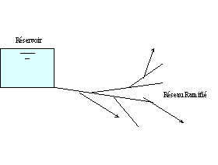

**Réseau ramifié**

**Réservoir**

**Figure 24 : Réseau ramifié**

Le réseau maillé permet, au contraire, une alimentation en retour et donc il évite l’inconvénient du réseau ramifié. Une simple manœuvre de vanne permet d’isoler le tronçon endommagé. Il est bien entendu plus coûteux d’établissement, mais en raison de la sécurité qu’il procure, il doit être préféré au réseau ramifié.

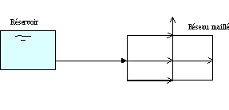

**Réseau maillé**

**Réservoir**

**Figure 25 : Réseau maillé.**

Les réseaux à alimentation distincte distribuent l’un l’eau potable destinée à tous les besoins domestiques et l’autre l’eau non potable réservée aux usages industriels et au lavage et arrosage des rues et des plantations.